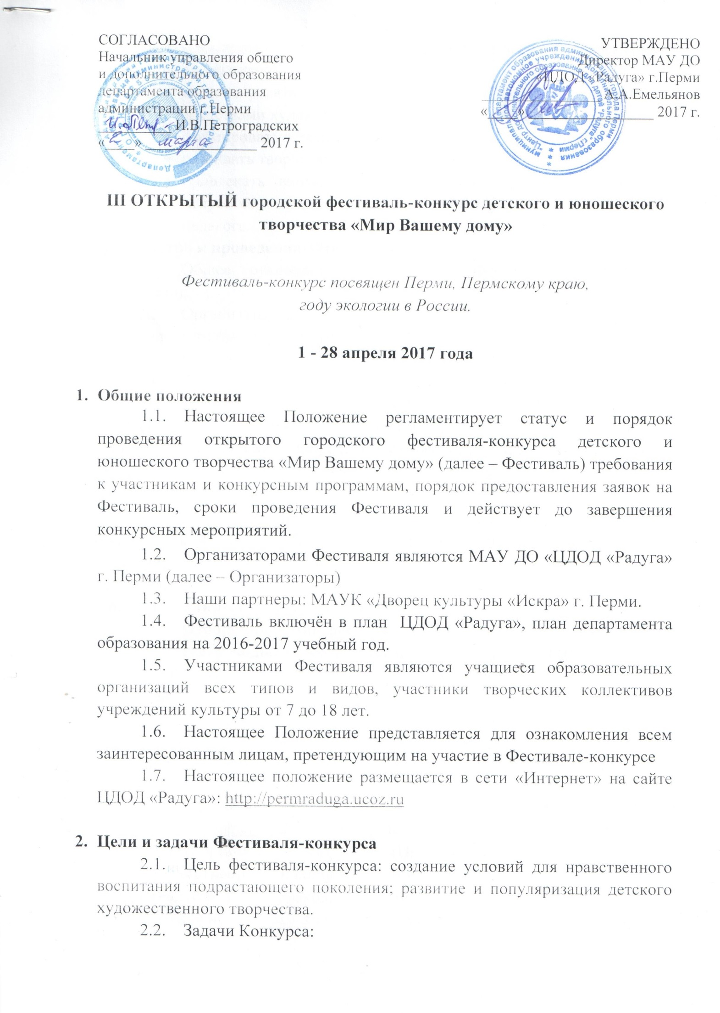
- формироватьактивную гражданскую позицию современных школьников;
- активизировать эко-сознание, отношение, деятельность средствами художественно-исполнительской деятельности;
- формировать эстетический вкус и культуру поведения;
- развивать творческий потенциал учащихся;
- привлекать внимание общественности, деятелей культуры и искусства к художественному творчеству учащихся и личности педагога.
- Руководство к проведению Фестиваля
  - Общее руководство проведением Фестиваля осуществляет Организатор.
  - Организатор формирует и утверждает состав рабочей группы Фестиваля и состав жюри Фестиваля.
  - Рабочая группа осуществляет контроль и координацию организации и проведения Фестиваля, разрабатывает настоящее Положение, план мероприятий и программу проведения Фестиваля, утверждает символику, логотип, макеты дипломов и грамот Фестиваля. Принимает заявки. Составляет смету. Определяет форму и дату проведения фестиваля. Осуществления связи с общественностью и другими организациями. Участвует в привлечении внебюджетных средств
  - Жюри фестиваля оценивает конкурсные работы и определяет победителей Фестиваля. В состав жюри входят специалисты в области: хореографии, цирка, музыки, театра, ИЗО, декоративно-прикладного творчества.
- Порядок организации и сроки проведения Фестиваля
  - Отборочный этап фестиваля.
  - театр моды; хореография; цирк - конкурсные выступления на базеМАУК «Дворец культуры «Искра» г. Перми 22 апреля 2017 года с 11.00 до 18.00. Заявки принимаются по электронному адресу: Raduga@obrazovanie.perm.ru до 31 марта 2017 года. К заявке прикладывается копия оплаты организационного взноса (Приложение №3)
вокал– конкурсные выступления на базе ЦДОД «Радуга», ул. Щербакова, 44 14 апреля 2017 годас 10.00 до 17.00 по предварительной записи. Заявки принимаются по электронному адресу:Raduga@obrazovanie.perm.ruдо 31 марта 2017 года. К заявке прикладывается копия оплаты организационного взноса (Приложение №3)
художественное слово, конферанс– конкурсные выступления на базе ЦДОД «Радуга», ул. Щербакова, 44 19 апреля 2017 года с 10.00 до 17.00 по предварительной записи. Заявки принимаются по электронному адресу:Raduga@obrazovanie.perm.ruдо 31 марта 2017 года. К заявке прикладывается копия оплаты организационного взноса (Приложение №3)
графика, живопись; декоративно-прикладное творчество - организуется в форме выставки-конкурса творческих работ «Мир Вашему дому». Работа выставки с 10 апреля 2017 года, по адресу: ЦДОД «Радуга» Вильямса, 71. Работы принимаются с 3 по 7 апреля по адресу: Вильямса, 71. Заявки принимаются по электронному адресу:Raduga@obrazovanie.perm.ru до 31 марта 2017 года. К заявке прикладывается копия оплаты организационного взноса. (Приложение № 3)
- Жюри определяет победителей, призёров
Гала-концертсостоится23 апреля 2017годавМАУК «Дворец культуры «Искра», по адресу: ул. Веденеева, 54. Началов 16.00
На гала – концерте состоится награждение победителей и призеров во всех номинациях и выступление победителей или призеров номинаций: «вокал», «художественное слово», «театр мод», «хореография», «цирк».

- Условия участия в Фестивале-конкурсе
  - Темы:Пермь. Пермский край. Экология.
  - Возрастные группы для всех номинаций кроме «цирк»:
- от 7 до 9 лет(младшая группа),
- от 10 до 14 лет (средняя группа),
- от 15 до 18 лет (старшая подростковая группа).
Возрастные группы для номинации «цирк»:
- от 6 до 8 лет
- от 9 до 12 лет
- от 13 до 15 лет
- от 16 до 18 лет
Возраст участников определяется на момент проведения Конкурса.
  - Фестиваль-конкурс проводится по номинациям:
Вокал – эстрадный, академический, народный.
- соло
- ансамбль
- хор
Художественное слово – проза, поэзия, литературно-музыкальная композиция, миниатюры.
Конферанс - спич на сцене – короткая речь по теме Фестиваля, интервью с артистами, объявление номеров конкурсной программы многожанрового фестиваля.
Танец–детский, классический, народный, современный, стилизованный танец.
Театр мод - коллекция или единичный костюм по теме фестиваля-конкурса, сценический костюм, выполненный самими участниками. Эскизы костюмов по теме фестиваля-конкурса.
Цирк –пластика, жонглирование, эквилибристика, оригинальный жанр
Живопись. Графика
Работы могут быть выполнено в любой технике с использованием материалов на усмотрение автора.
Декоративно-прикладное искусство
К участию принимаются коллективные работы или работы, выполненные отдельными исполнителями в любой технике с использованием материалов на усмотрение автора и в соответствии с тематикой конкурса.

- Требования к конкурсной программе
  - Вокал.
Участники исполняют произведение (на выбор): под собственный аккомпанемент, a`capella (без инструментального сопровождения),в сопровождении фонограммы «минус один». Жюри оставляет за собой право во время Фестиваля прослушать любую фонограмму на предмет определения записи «плюс».
Художественная трактовка и оформление музыкального произведения на усмотрение конкурсанта.
Критерии оценки номинации «Вокал»:
- мастерство исполнения (чистота интонации, тембральная окраска, грамотная фразировка, раскрытие художественного образа)
- соответствие произведений тематике конкурса;
- соответствие возрасту;
- сценическая культура.
  - Художественное слово
Критерии оценки:
- мастерство исполнения (артистизм, раскрытие художественного образа)
- соответствие произведений тематике конкурса;
- соответствие возрасту;
- сценическая культура.
  - Конферанс
2 выхода продолжительность каждого выхода не более 2-х минут.
Первый выход: открытие гала-концерта городского Фестиваля, в котором вы принимаете участие.
Второй выход:
Оригинальная презентация города, где проходит фестиваль.
Форма представления любая: спич на сцене – короткая речь по теме Фестиваля, интервью с артистами, объявление номеров конкурсной программы многожанрового фестиваля.
Примечания ко всем этапам конкурса:
- допускается и приветствуется специальное музыкальное или шумовое сопровождение выхода конкурсантов;
- одежда конферансье должна соответствовать задаче выхода ведущего, быть его своеобразной «визитной карточкой», работать на его узнаваемость, а также соответствовать его возрасту;
- в случае использования реквизита в выходе конферансье, он должен быть не громоздким, простым и не требовать предварительной подготовки технической группы.
- члены жюри фестиваля по своему усмотрению могут задать конкурсанту вопросы, а также предложитьучастнику найти выход из смоделированной ситуации.
Критериями оценки конкурса являются:
- мастерство работы конферансье (организация сценического пространства, контакт с аудиторией);
- уровень исполнительского мастерства (артистизм, культура речи, расстановка ударений, произношение, расстановка акцентов, логическое ударение);
- оригинальность творческого замысла;
- общее художественное впечатление.
  - Танец
Выступление продолжительностью не более 4 минут.
Критерии оценки:
- мастерство исполнения (музыкальность, техничность,эмоциональность)
- соответствие произведений тематике конкурса;
- соответствие возрасту;
- художественный образ;
- сценическая культура.
Фонограмма должна быть представлена на USB FlashCard, где название файла должно быть следующим: название номера и коллектив например: «Полет», Калейдоскоп.
ОБЯЗАТЕЛЬНОЕ ТРЕБОВАНИЕ: на USB FlashCard не должно быть других файлов, кроме конкурсной программы.
  - Театр мод
Продолжительность показа коллекции не более 3 минут.На возрастные группы не разделяется. Возможны смешанные группы.
Критерии оценки:
- качество и мастерство исполнения;
- соответствие заявленной тематике;
- артистизм (кроме эскизов костюма);
- целостность костюмов;
- выдержанность в стиле (аксессуары, прическа, макияж, музыка,
хореография).
Фонограмма должна быть представлена на USB FlashCard, где название файла должно быть следующим: название номера и коллектив например: «Полет», Калейдоскоп.
ОБЯЗАТЕЛЬНОЕ ТРЕБОВАНИЕ: на USB FlashCard не должно быть других файлов, кроме конкурсной программы.
  - Цирк
Участники исполняют 2 номера, общий хронометраж которых не должен превышать 8 минут.
Критерии оценки:
- мастерство исполнения (музыкальность, техничность,эмоциональность)
- cложность исполняемой программы;
- художественный и сценический образ(пластика, костюм, артистизм);
- культура исполнения
Фонограмма должна быть представлена на USB FlashCard, где название файла должно быть следующим: название трека и коллектив например: «Полет», Калейдоскоп.
ОБЯЗАТЕЛЬНОЕ ТРЕБОВАНИЕ: на USB FlashCard не должно быть других файлов, кроме конкурсной программы.
  - Живопись. Графика
Конкурсная работа может иметь любой размер. Максимальный формат работы, оформленной в паспарту, А2 (420-594 мм). Представленные работы должны иметь этикетки 3*13 см, шрифт Arial, размер 14, полужирный. С обратной стороны работы заполняется регистрационная форма (Приложение №2). Все работы должны быть оформлены в паспарту.
Критерии оценки:
- мастерство исполнения (цветовое решение, колорит, композиция);
- качество исполнения;
- интересное раскрытие и выдержанность темы;
- неординарность, оригинальность;
- настроение, выразительность, эмоциональность.
  - Декоративно-прикладное творчество. К участию принимаются коллективные работы или работы отдельного исполнителя выполненные в любом виде ДПТ в соответствии с темой конкурса. Представленные работы должны иметь этикетки 3*13 см, шрифт Arial, размер 14, полужирный. С обратной стороны работы заполняется регистрационная форма (Приложение №2).
Критерии оценки:
- мастерство исполнения (цветовое решение, колорит, композиция);
- качество исполнения;
- интересное раскрытие и выдержанность темы;
- неординарность, оригинальность;
- настроение, выразительность, эмоциональность

- Подведение итогов Фестиваля
  - Выступление участников Фестиваля оценивает жюри, сформированное Организатором. Решение жюри оформляется протоколом и не подлежит пересмотру.
  - Все конкурсанты получают сертификаты участника городского Фестиваля.
  - По результатам конкурсных выступлений в каждой возрастной группе по каждой номинации присуждаются следующие награды:
диплом Гран-при
диплом лауреата,
диплом1 степени,
диплом 2степени,
диплом 3степени.
Гран-при - главный приз.
Лауреат 1 степени - первое место.
Лауреат 2 степени - второе место.
Лауреат 3 степени - третье место.
Диплом 1 степени - четвертое место.
Диплом 2 степени - пятое место.
Диплом 3 степени - шестое место.

В каждой номинации присуждается один Гран-при, как лучшее выступление или лучшая творческая работа фестиваля.
Обучающиеся с ОВЗ участвуют в тех же номинациях и при конкурсных просмотрах выделяются в отдельную категорию.
Прочие условия участия в Фестивале
  - Организационный взнос за участие в Фестивале составляет:
- в номинациях:«живопись», «графика», «декоративно-прикладное творчество» -100 рублей за одну работу;
- в номинациях:«танец», «цирк», «вокал», «художественное слово», «конферанс», «театр мод» - 500 рублей с коллектива за номер;100 рублей - с индивидуального исполнителя.
8.2. Оплачивать организационный взнос необходимо через расчетный счет(Приложение №3) до 31 марта 2017 года. Обязательно указав в платеже название коллектива или имя солиста. Оплатив организационный взнос, участник автоматически подтверждает свое участие в Фестивале. Квитанция об оплате прилагается к заявке и предъявляется на отборочном туре.
Если Вы оплачиваете позднее 31 марта 2017 года, организационный взнос повышается до150 и 600 рублей соответственно.

Контактная информация
(8-342)263-44-98, 263-54-77
КоординаторыФестиваля: Петрова Ольга Леонидовна, тел. 8-950-44-02-684,
организационные вопросы: Хазипова Светлана Вячеславовна, тел 8-902-64-84-852

Приложение №1
Заявка
коллектива – участникаIII открытого городского фестиваля
«Мир Вашему дому»
Номинации: «танец», «вокал», «цирк», «театр мод», «художественное слово», «конферанс»

1 | Номинация
2 | Направляющая организация
3 | Название коллектива (ФИО исполнителя)
4 | Возрастная группа
5 | Руководитель
6 | Название номера.
7 | Количество исполнителей
8 | Хронометраж номера
9 | ФИО, телефон контактного лица, e-mail

- Если участвуют дети с ОВЗ, то необходимо указать это в заявке и предоставить заверенный руководителем учреждения список детей с ОВЗ.

Заявка
коллектива – участникаIII открытого городского фестиваля
«Мир вашему дому»
Номинации: «графика», «живопись» и «декоративно-прикладное творчество»

(Заполняется без сокращений)
1 | Номинация
2 | Направляющая организация
3 | Название детского объединения
4 | ФИ исполнителя
5 | Возрастная группа
6 | Руководитель (педагог)
7 | Название работы
8 | ФИО, телефон контактного лица, e-mail

- Если участвуют дети с ОВЗ, то необходимо указать это в заявке и предоставить заверенный руководителем учреждения список детей с ОВЗ.

Приложение №2
Сведения для этикетажа(на этикетке)
Размер 3*13 см
Фамилия, имя автора
Возраст (полных лет на момент создания работы)
Название работы
Место занятий (учреждение,коллектив0
Фамилия, инициалы педагога

Регистрационная форма (заполняется с обратной стороны работы)
- ФИО автора
(Заполнять печатными буквами, в именах и фамилиях ставить ударения)
2. Техника
3. Название работы
4. Преподаватель (ФИО полностью)
5. Учебное заведение
6. Адрес образовательной организации, телефон, e-mail

Приложение № 3

 | ОРГАНИЗАЦИОННЫЙ СБОР
Получатель платежа:
 | МАУ ДО "ЦДОД"Радуга" г. Перми
Банк | Приволжский филиал ПАО КБ "Восточный"
Счет получателя: |  |  | 40703810112200003907
К/С банка |  |  | 30101810222020000714
БИК банка |  |  | 042202714
ИНН |  |  | 5907016474
КПП |  |  | 590701001
ОКТМО |  |  | 57701000
КВИТАНЦИЯ
Назначение платежа:
Организационный сбор на проведение III открытого городского фестиваля-конкурса детского и юношеского творчества «Мир Вашему дому»

Сумма

Номинация

Название коллектива или имя и фамилия солиста

Плательщик (Ф.И.О.), адрес:

